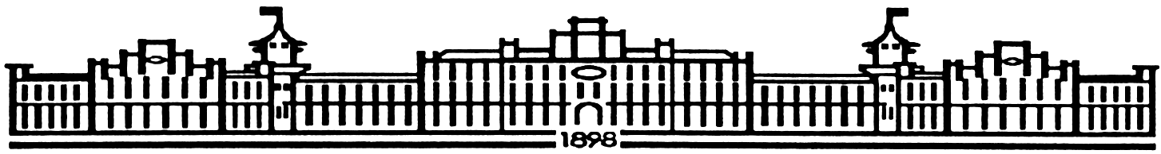

МIНIСТЕРСТВО ОСВIТИ І НАУКИ УКРАЇНИ

НАЦІОНАЛЬНИЙ ТЕХНІЧНИЙ УНІВЕРСИТЕТ УКРАЇНИ

“КИЇВСЬКИЙ ПОЛІТЕХНІЧНИЙ ІНСТИТУТ”

Факультет прикладної математики

Кафедра програмного забезпечення комп’ютерних систем

**Лабораторна робота № 2**

з дисципліни “ МАОКГ”

|  |  |  |
| --- | --- | --- |
| Виконав  студент III курсу  групи КП-72  Залізний Захар Юрійович  (*прізвище, ім’я, по батькові*)  Варіант № 7 |  | Зарахована  “____” “____________” 2021 р.  викладачем  Шкурат О. С.  (*прізвище, ім’я, по батькові*) |

Київ-2021

**Завдання** За допомогою примітивів JavaFX максимально реально зобразити персонажа за варіантом та виконати його 2D анімацію. Для анімації скористатися стандартними засобами бібліотеки JavaFX. Обов’язковою є реалізація таких видів анімації:

1) переміщення;

2) поворот;

3) масштабування.

Студентам пропонується скористатися розглянутими класами для читання, обробки та збереження зображень формату .bmp з метою використання рисунку для створення траєкторії руху або меж, в яких дозволений рух об’єктів. В даному випадку рекомендується використовувати кольори великої контрастності для різних призначень (наприклад, чорний колір відповідатиме за траєкторію руху, а інші кольори – заборонятимуть рух)

**Результат виконання програми :**

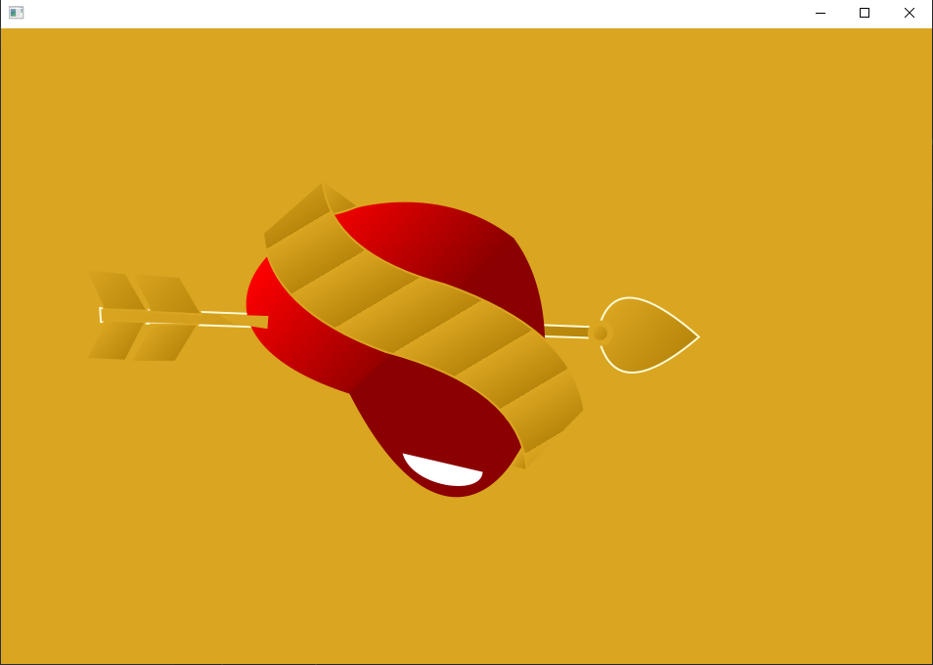

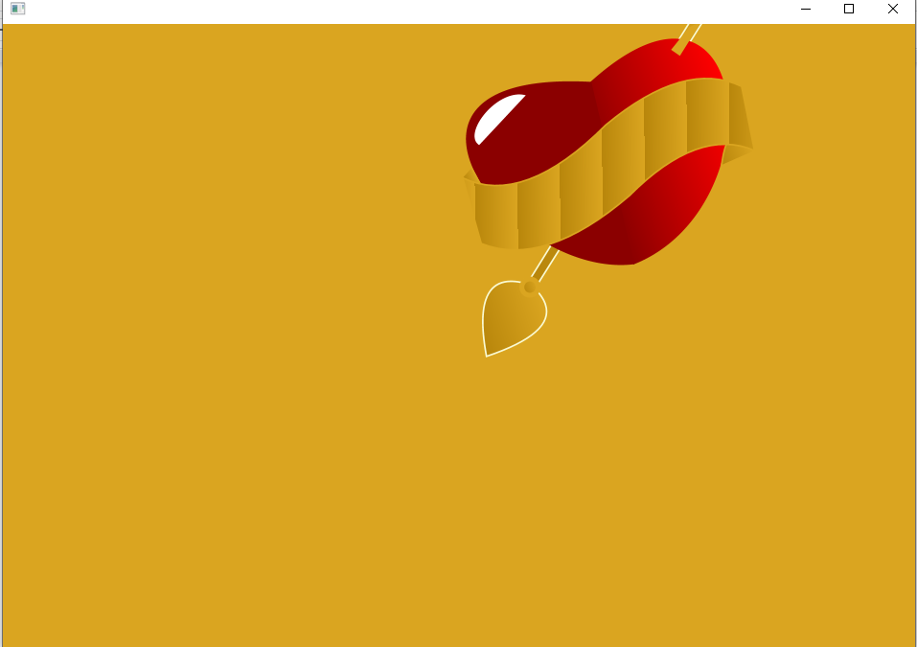

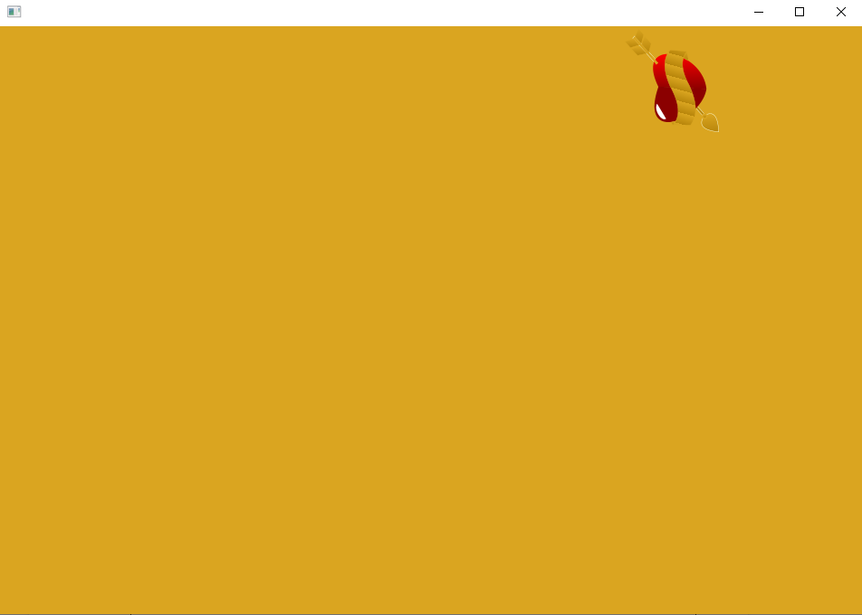

**Код програми:**

Програма запускається з фалу PrintingImage. В ньому розташована основна логіка програми:

1. Зчитування траєкторії руху зображення
2. Відмальовування самого зображення
3. Анімації

|  |
| --- |
| **PrintingImage.java** |
| package lab3.src;  import java.io.BufferedInputStream;  import java.io.BufferedOutputStream;  import java.io.FileInputStream;  import java.io.FileOutputStream;  import javafx.animation.*;  import javafx.application.Application;  import javafx.scene.Group;  import javafx.scene.Scene;  import javafx.scene.paint.Color;  import javafx.scene.paint.CycleMethod;  import javafx.scene.paint.Stop;  import javafx.scene.shape.*;  import javafx.stage.Stage;  import javafx.util.Duration;  import javafx.scene.paint.LinearGradient;  import javax.swing.plaf.ColorUIResource;  public class PrintingImage extends Application {  private HeaderBitmapImage image;  private int numberOfPixels;  private static final String *trajectoryPath* = "G:\\Maokg\\src\\main\\java\\lab3\\sources\\my-trajectory.bmp";  public PrintingImage() {  }  public PrintingImage(HeaderBitmapImage image) {  this.image = image;  }  @Override  public void start(Stage primaryStage) throws Exception {  ReadingImageFromFile.*loadBitmapImage*(*trajectoryPath*);  this.image = ReadingImageFromFile.*printingImage*.image;  int width = (int) this.image.getWidth();  int height = (int) this.image.getHeight();  int half = (int) image.getHalfOfWidth();  Group root = new Group();  Scene scene = new Scene(root, width + 100, 250 + height);  scene.setFill(Color.*GOLDENROD*);  Circle cir;  int let = 0;  int let1 = 0;  int let2 = 0;  char[][] map = new char[width][height];  BufferedInputStream reader = new BufferedInputStream(new FileInputStream("pixels.txt"));  for (int i = 0; i < height; i++) {  for (int j = 0; j < half; j++) {  let = reader.read();  let1 = let;  let2 = let;  let1 = let1 & (0xf0);  let1 = let1 >> 4;  let2 = let2 & (0x0f);  if (j * 2 < width) {  cir = new Circle((j) * 2, (height - 1 - i), 1, Color.*valueOf*((returnPixelColor(let1))));  if (returnPixelColor(let1).equals("BLACK")) {  map[j * 2][height - 1 - i] = '1';  numberOfPixels++;  } else {  map[j * 2][height - 1 - i] = '0';  }  }  if (j * 2 + 1 < width) {  cir = new Circle((j) * 2 + 1, (height - 1 - i), 1, Color.*valueOf*((returnPixelColor(let2))));  if (returnPixelColor(let2).equals("BLACK")) {  map[j * 2 + 1][height - 1 - i] = '1';  numberOfPixels++;  } else {  map[j * 2 + 1][height - 1 - i] = '0';  }  }  }  }  primaryStage.setScene(scene);  primaryStage.show();  reader.close();  int[][] black;  black = new int[numberOfPixels][2];  int lich = 0;  BufferedOutputStream writer = new BufferedOutputStream(new FileOutputStream("map.txt"));  for (int i = 0; i < height; i++) {  for (int j = 0; j < width; j++) {  if (map[j][i] == '1') {  black[lich][0] = j;  black[lich][1] = i;  lich++;  }  writer.write(map[j][i]);  }  writer.write(10);  }  writer.close();  System.*out*.println("number of black color pixels = " + numberOfPixels);  Path path2 = new Path();  for (int l = 0; l < numberOfPixels - 1; l++) {  path2.getElements().addAll(  new MoveTo(black[l][0], black[l][1]),  new LineTo(black[l + 1][0], black[l + 1][1])  );  }  //animation  PathTransition pathTransition = new PathTransition();  pathTransition.setDuration(Duration.*millis*(5000));  pathTransition.setPath(path2);  //arrow's body  {  Path p = new Path();  p.getElements().addAll(  new MoveTo(280, 23),  new LineTo(285, 28),  new LineTo(91, 187),  new LineTo(87, 183),  new LineTo(280, 23)  );  Stop[] stops = new Stop[]{new Stop(0, Color.*DARKGOLDENROD*), new Stop(1, Color.*GOLDENROD*)};  LinearGradient lg1 = new LinearGradient(0, 0, 1, 0, true, CycleMethod.*NO_CYCLE*, stops);  p.setStrokeWidth(1);  p.setStroke(Color.*LIGHTGOLDENRODYELLOW*);  p.setFill(lg1);  root.getChildren().add(p);  }  //the arrowhead  {  Path p = new Path();  MoveTo mv = new MoveTo(86, 187);  QuadCurveTo qt1 = new QuadCurveTo(54, 163, 46, 220);  QuadCurveTo qt2 = new QuadCurveTo(105, 220, 86, 187);  Stop[] stops = new Stop[]{new Stop(0, Color.*DARKGOLDENROD*), new Stop(1, Color.*GOLDENROD*)};  LinearGradient lg1 = new LinearGradient(0, 0, 1, 0, true, CycleMethod.*NO_CYCLE*, stops);  p.setStrokeWidth(1);  p.setStroke(Color.*LIGHTGOLDENRODYELLOW*);  p.setFill(lg1);  p.getElements().addAll(mv, qt1, qt2);  root.getChildren().add(p);  }  //circle of an arrow  {  Ellipse ellipse = new Ellipse();  ellipse.setCenterX(85);  ellipse.setCenterY(188);  ellipse.setRadiusX(5);  ellipse.setRadiusY(5);  ellipse.setStrokeWidth(3);  ellipse.setStroke(Color.*GOLDENROD*);  Stop[] stops = new Stop[]{new Stop(0, Color.*DARKGOLDENROD*), new Stop(1, Color.*GOLDENROD*)};  LinearGradient lg1 = new LinearGradient(0, 0, 1, 0, true, CycleMethod.*NO_CYCLE*, stops);  ellipse.setFill(lg1);  root.getChildren().add(ellipse);  }  //The ends of an arrow  {  Path p = new Path();  p.getElements().addAll(  new MoveTo(273, 4),  new LineTo(279, 25),  new LineTo(263, 38),  new LineTo(257.5, 16.5),  new LineTo(273, 4)  );  Stop[] stops = new Stop[]{new Stop(0, Color.*DARKGOLDENROD*), new Stop(1, Color.*GOLDENROD*)};  LinearGradient lg1 = new LinearGradient(0, 0, 1, 0, true, CycleMethod.*NO_CYCLE*, stops);  p.setStrokeWidth(1);  p.setStroke(Color.*GOLDENROD*);  p.setFill(lg1);  root.getChildren().add(p);  }  {  Path p = new Path();  p.getElements().addAll(  new MoveTo(283, 29),  new LineTo(266, 43),  new LineTo(287, 50),  new LineTo(304, 38),  new LineTo(283, 29)  );  Stop[] stops = new Stop[]{new Stop(0, Color.*DARKGOLDENROD*), new Stop(1, Color.*GOLDENROD*)};  LinearGradient lg1 = new LinearGradient(0, 0, 1, 0, true, CycleMethod.*NO_CYCLE*, stops);  p.setStrokeWidth(1);  p.setStroke(Color.*GOLDENROD*);  p.setFill(lg1);  root.getChildren().add(p);  }  {  Path p = new Path();  p.getElements().addAll(  new MoveTo(264, 44),  new LineTo(244, 60),  new LineTo(265, 67),  new LineTo(285, 52),  new LineTo(264, 44)  );  Stop[] stops = new Stop[]{new Stop(0, Color.*DARKGOLDENROD*), new Stop(1, Color.*GOLDENROD*)};  LinearGradient lg1 = new LinearGradient(0, 0, 1, 0, true, CycleMethod.*NO_CYCLE*, stops);  p.setStrokeWidth(1);  p.setStroke(Color.*GOLDENROD*);  p.setFill(lg1);  root.getChildren().add(p);  }  {  Path p = new Path();  p.getElements().addAll(  new MoveTo(260, 39),  new LineTo(242, 55),  new LineTo(238, 33),  new LineTo(255, 18),  new LineTo(260, 39)  );  Stop[] stops = new Stop[]{new Stop(0, Color.*DARKGOLDENROD*), new Stop(1, Color.*GOLDENROD*)};  LinearGradient lg1 = new LinearGradient(0, 0, 1, 0, true, CycleMethod.*NO_CYCLE*, stops);  p.setStrokeWidth(1);  p.setStroke(Color.*GOLDENROD*);  p.setFill(lg1);  root.getChildren().add(p);  }  //Parts Of the heart  {  CubicCurve qt = new CubicCurve(160, 80, 285, 25, 245, 190, 150, 195);  Stop[] stops = new Stop[]{new Stop(0, Color.*DARKRED*), new Stop(1, Color.*RED*)};  LinearGradient lg1 = new LinearGradient(0, 0, 1, 0, true, CycleMethod.*NO_CYCLE*, stops);  qt.setStrokeWidth(0);  qt.setStroke(Color.*DARKRED*);  qt.setFill(lg1);  root.getChildren().addAll(qt);  }  {  CubicCurve qt = new CubicCurve(161, 80, 22, 25, 75, 180, 150.5, 195);  Stop[] stops = new Stop[]{new Stop(0, Color.*DARKRED*), new Stop(1, Color.*RED*)};  LinearGradient lg1 = new LinearGradient(0, 0, 0, 0, true, CycleMethod.*NO_CYCLE*, stops);  qt.setStrokeWidth(0);  qt.setStroke(Color.*RED*);  qt.setFill(lg1);  root.getChildren().addAll(qt);  }  {  CubicCurve qt = new CubicCurve(83, 95, 75, 85, 105, 65, 120, 75);  qt.setStrokeWidth(0);  qt.setStroke(Color.*WHITE*);  qt.setFill(Color.*WHITE*);  root.getChildren().addAll(qt);  }  // the part of arrow on the heart  {  Path p = new Path();  p.getElements().addAll(  new MoveTo(229, 68),  new LineTo(215, 77),  new LineTo(218, 81),  new LineTo(235, 67),  new LineTo(229, 68)  );  p.setStrokeWidth(1.5);  p.setStroke(Color.*GOLDENROD*);  p.setFill(Color.*GOLDENROD*);  root.getChildren().add(p);  }  //The ends of the ribbon  {  Path p = new Path();  p.getElements().addAll(  new MoveTo(243, 152),  new QuadCurveTo(235, 125, 221, 154)  );  Stop[] stops = new Stop[]{new Stop(0, Color.*DARKGOLDENROD*), new Stop(1, Color.*GOLDENROD*)};  LinearGradient lg1 = new LinearGradient(0, 0, 1, 0, true, CycleMethod.*NO_CYCLE*, stops);  p.setStrokeWidth(1);  p.setStroke(Color.*GOLDENROD*);  p.setFill(lg1);  root.getChildren().add(p);  }  {  Path p = new Path();  p.getElements().addAll(  new MoveTo(67, 111),  new QuadCurveTo(80, 135, 74, 107)  );  Stop[] stops = new Stop[]{new Stop(0, Color.*DARKGOLDENROD*), new Stop(1, Color.*GOLDENROD*)};  LinearGradient lg1 = new LinearGradient(0, 0, 1, 0, true, CycleMethod.*NO_CYCLE*, stops);  p.setStrokeWidth(1);  p.setStroke(Color.*GOLDENROD*);  p.setFill(lg1);  root.getChildren().add(p);  }  //The main part of the ribbon  {  Path p = new Path();  p.getElements().addAll(  new MoveTo(65, 153),  new LineTo(67, 111),  new QuadCurveTo(97, 140, 161, 108),  new QuadCurveTo(220, 85, 248, 112),  new LineTo(243, 152),  new QuadCurveTo(215, 127, 161, 154),  new QuadCurveTo(97, 180, 65, 153)  );  Stop[] stops = new Stop[]{new Stop(0, Color.*DARKGOLDENROD*), new Stop(1, Color.*GOLDENROD*)};  LinearGradient lg1 = new LinearGradient(0, 0, 25, 8, false, CycleMethod.*REPEAT*, stops);  p.setStrokeWidth(1);  p.setStroke(Color.*GOLDENROD*);  p.setFill(lg1);  root.getChildren().add(p);  }  pathTransition.setNode(root);  //animation part  int cycleCount = 5;  int time = 2000;  ScaleTransition scaleTransition = new ScaleTransition(Duration.*millis*(time), root);  scaleTransition.setToX(-2);  scaleTransition.setToY(-2);  scaleTransition.setAutoReverse(true);  RotateTransition rotateTransition = new RotateTransition(Duration.*millis*(time), root);  rotateTransition.setByAngle(180f);  rotateTransition.setCycleCount(cycleCount);  rotateTransition.setAutoReverse(true);  ParallelTransition parallelTransition = new ParallelTransition();  parallelTransition.getChildren().addAll(  rotateTransition,  scaleTransition,  pathTransition  );  parallelTransition.setCycleCount(Timeline.*INDEFINITE*);  parallelTransition.play();  }  private String returnPixelColor(int color)  {  String col = "BLACK";  switch (color) {  case 0:  return "BLACK"; //BLACK;  case 1:  return "LIGHTCORAL"; //LIGHTCORAL;  case 2:  return "GREEN"; //GREEN  case 3:  return "BROWN"; //BROWN  case 4:  return "BLUE"; //BLUE;  case 5:  return "MAGENTA"; //MAGENTA;  case 6:  return "CYAN"; //CYAN;  case 7:  return "LIGHTGRAY"; //LIGHTGRAY;  case 8:  return "DARKGRAY"; //DARKGRAY;  case 9:  return "RED"; //RED;  case 10:  return "LIGHTGREEN";//LIGHTGREEN  case 11:  return "YELLOW"; //YELLOW;  case 12:  return "LIGHTBLUE"; //LIGHTBLUE;  case 13:  return "LIGHTPINK"; //LIGHTMAGENTA  case 14:  return "LIGHTCYAN"; //LIGHTCYAN;  case 15:  return "WHITE"; //WHITE;  }  return col;  }  public static void main(String args[]) {  *launch*(args);  }  } |